október 2019

Rad Silan Suprême sa rozšíril

Pôvabná novinka Silan Suprême

Bratislava – Obľúbený rad aviváží Silan Suprême sa rozšíril o ďalšiu pôvabnú novinku. K trom produktom zo stálej ponuky pribudol tyrkysový variant, ktorý je rovnako inšpirovaný vôňou francúzskych parfumov.

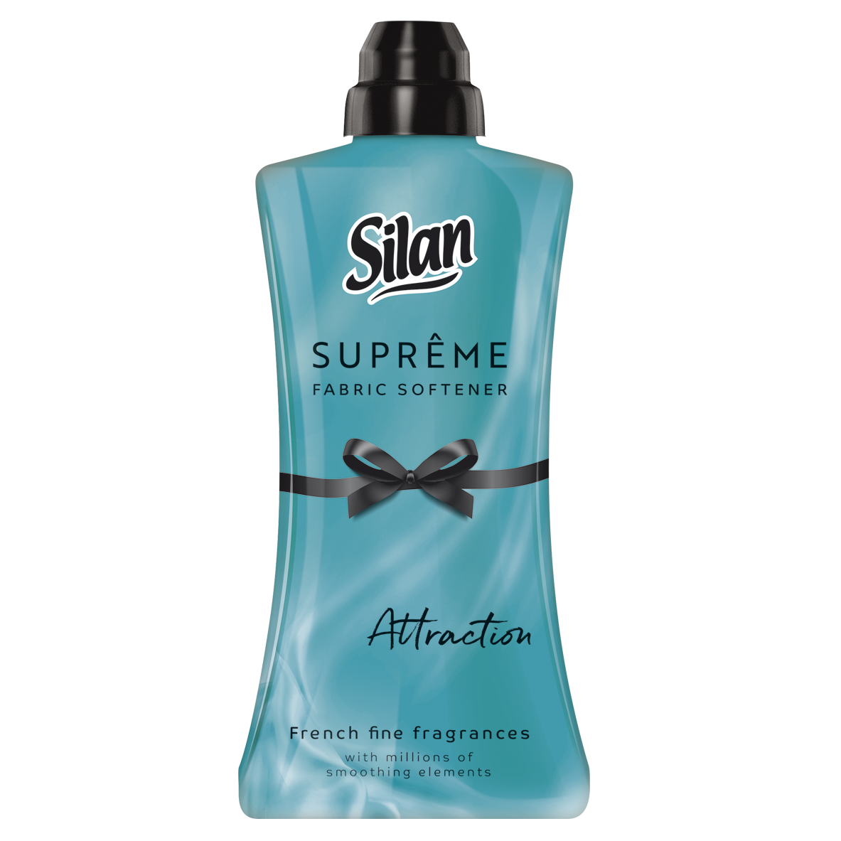
Obľúbené aviváže Silan Suprême, ktorým zákazníci udelili cenu Voľba spotrebiteľov, vnášajú do šatníka neopakovateľné vône, pripomínajúce očarujúce Francúzsko. Doprajte svojej bielizni dotyk luxusu a prvotriednej starostlivosti. Dlhotrvajúcu sviežosť a jemnosť si teraz môžete užiť aj s novinkou, tyrkysovým Silan Suprême Attraction. Je inšpirovaná nadčasovým univerzálnym parfumom a aviváž je tak vhodná pre mužov aj ženy.
Navyše, celá edícia aviváží Silan Suprême prešla redizajnom a produkty sú tak dostupné vo vylepšenom balení s luxusným vzhľadom a dôrazom na detaily. Každá fľaša je zároveň šetrná k životnému prostrediu, vyrobená je z recyklovaného a ďalej recyklovateľného plastu.
Nechajte sa rozmaznávať a doprajte si kúsok Francúzska. Silan Suprême je dostupný okrem novinky v troch variantoch – Elégance, Romance, Glamour, za nezmenenú maloobchodnú odporúčanú cenu 4,99 Eur/1200 ml.

* * * * *

O spoločnosti Henkel
Spoločnosť Henkel pôsobí celosvetovo s vyrovnaným a diverzifikovaným portfóliom produktov. Vďaka silným značkám, inováciám a technológiám zastáva Henkel vedúce postavenie na trhu tak v spotrebiteľských, ako aj priemyselných odvetviach. V oblasti lepidiel je Henkel divízia Adhesive Technologies celosvetovým lídrom na trhu v rámci všetkých priemyselných segmentov. V oblastiach Laundry & Home Care a Beauty Care je Henkel na vedúcich pozíciách na viacerých trhoch a v kategóriách vo svete. Spoločnosť bola založená v roku 1876 a má za sebou viac než 140 úspešných rokov. V roku 2018 dosiahla obrat vo výške 20 mld. eur a upravený prevádzkový zisk približne vo výške 3,5 mld. Eur. Henkel zamestnáva viac než 53 000 ľudí po celom svete, ktorí spolu tvoria zanietený a veľmi rôznorodý tím, ktorý spája silná firemná kultúra a spoločný záujem vytvárať trvalo udržateľné hodnoty a ktorý zdieľa spoločné hodnoty. Ako uznávaný líder v oblasti udržateľnosti je Henkel na popredných priečkach v mnohých medzinárodných indexoch a hodnoteniach. Prioritné akcie spoločnosti Henkel sú kótované na nemeckom akciovom indexe DAX. Viac informácií nájdete na stránke www.henkel.com.

Na Slovensku pôsobí Henkel vo všetkých troch strategických oblastiach už od roku 1991. Henkel Slovensko predáva viac ako 50 značiek a dnes zamestnáva viac ako 1 900 pracovníkov.

Kontakt Ľubomíra Kyselicová, Seesame Communication Experts

Telefón: +421 917 730 328
E-mail: kyselicova@seesame.com

Kontakt Marta Turóciová, Seesame Communication Experts

Telefón: +421 915 964 033
E-mail: turociova@seesame.com

